BỘ TƯ PHÁP
--------------------

TÀI LIỆU
HƯỚNG DẪN SỬ DỤNG
PHẦN MỀM QUẢN LÝ VĂN BẢN VÀ ĐIỀU HÀNH
(Dành cho cán bộ quản trị)

Hà Nội - 2020

Mục lục
I. TỔNG QUAN VỀ HỆ THỐNG 1
1. Mục đích – ý nghĩa 1
2. Đăng nhập/ đăng xuất hệ thống 1
2.1. Đăng nhập 1
2.2. Đăng xuất 1
3. Các thao tác thực hiện chung 2
3.1. Sửa 2
3.2. Xem chi tiết 2
3.3. Xóa 2
3.4. Tìm kiếm, Lọc 2
II. CÁC CHỨC NĂNG QUẢN TRỊ HỆ THỐNG 3
1. Quản lý đơn vị/ phòng ban 3
2. Quản lý vai trò 4
3. Quản lý quyền 5
4. Quản lý menu 6
5. Quản lý danh mục 7
6. Log hệ thống 8
7. Quản lý tham số hệ thống 9

GIỚI THIỆU

Mục đích
Thực hiện Quyết định số 28/2018/QĐ-TTg ngày 12/7/2018 của Thủ tướng Chính phủ về việc gửi, nhận văn bản điện tử giữa các cơ quan hành chính nhà nước; đồng thời hỗ trợ các cơ quan/ đơn vị quản lý công việc kịp thời và hiệu quả trong quá trình làm việc.
Phần mềm Quản lý văn bản được xây dựng nhằm tạo môi trường làm việc chung, thống nhất giữa tất cả các đơn vị/cá nhân thuộc Bộ (bao gồm Lãnh đạo đơn vị, Chánh văn phòng/Trưởng phòng hành chính, Lãnh đạo phòng/ban/trung tâm và chuyên viên các đơn vị) trong công tác tiếp nhận, phân phối, chỉ đạo, điều hành, quản lý, trao đổi và xử lý các văn bản trên môi trường mạng.

Đăng nhập/ đăng xuất hệ thống

Đăng nhập
- Để đăng nhập hệ thống, người dùng cần được cấp tài khoản đăng nhập với tên và mật khẩu truy cập.
- Khi đã được cấp quyền, người dùng có thể đăng nhập theo các bước sau:
- Bước 1: Mở trình duyệt Chrome  hoặc FireFox trên máy tính, nhập địa chỉ của chương trình vào thanh address.
- Bước 2: Hiển thị màn hình đăng nhập, người dùng nhập tên đăng nhập và mật khẩu đã được cấp.
- Bước 3: Nhấn Đăng nhập hoặc ấn Enter→ Chương trình hiển thị màn hình làm việc tương ứng với vai trò của tài khoản đăng nhập.
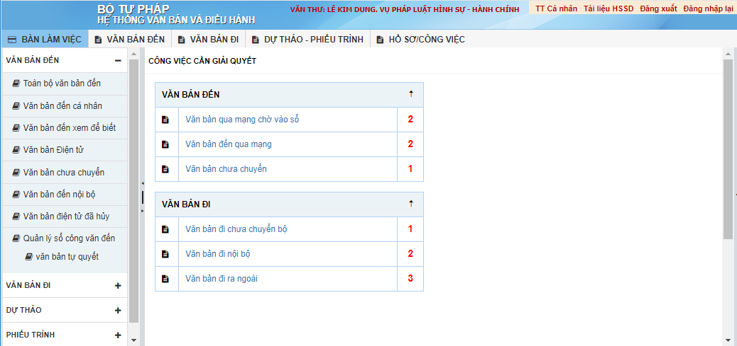
- Lưu ý: Sau lần đầu tiên đăng nhập, người dùng cần cập nhật lại thông tin cá nhân/ mật khẩu cho chính xác.

Đăng xuất
- Để kết thúc quá trình làm việc trên hệ thống hoặc thoát ra khỏi tài khoản đang sử dụng để đăng nhập bằng tài khoản khác, người dùng chỉ cần click chọn chức năng Đăng nhập lại/ Đăng xuất (ở góc trên bên phải màn hình):

Các thao tác thực hiện chung

Sửa
- Để tiến hành sửa một bản ghi, thực hiện theo các bước sau:
- Bước 1: Trên danh sách, chọn đối tượng cần sửa, click vào nút Sửa 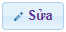.
- Bước 2: Form Sửa thông tin được hiển thị, người dùng thực hiện cập nhật thông tin cần sửa, lưu ý các trường có dấu (*) bắt buộc phải nhập.
- Bước 3: Chọn Cập nhật hoặc Cập nhật & Gửi - để lưu thông tin đã sửa đổi, Đóng - Thực hiện đóng form.

Xem chi tiết
- Để tiến hành xem thông tin một đối tượng bất kỳ, kích đúp vào dòng có chứa đối tượng đó. Màn hình xem chi tiết của đối tượng sẽ được hiển thị.

Xóa
- Để tiến hành xóa một đối tượng, thực hiện theo các bước sau:
- Bước 1: Trên danh sách, chọn đối tượng cần xóa, kích nút Xóa 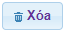.
- Bước 2: Trên thông báo xác nhận xóa, chọn Tiếp tục để xóa đối tượng khỏi hệ thống hoặc chọn Hủy để hủy bỏ thao tác xóa.

Tìm kiếm, Lọc
- Tìm kiếm cơ bản: Thực hiện tìm kiếm theo một số tiêu chí cơ bản như: Năm, tìm kiếm nhanh, số đến, số ký hiệu, cần thực hiện:
- Bước 1: Trên danh sách, nhập vào các điều kiện tìm kiếm trên khu vực tìm kiếm đầu danh sách (điều kiện này sẽ thay đổi tương ứng với danh sách được chọn)
- Bước 2: Nhập điều kiện tìm kiếm, và ấn Enter, chương trình sẽ hiển thị danh sách kết quả tương ứng ở danh sách bên dưới.
- Tìm kiếm nâng cao: Để tiến hành tìm kiếm, lọc đối tượng theo các tiêu chí, cần thực hiện:
- Bước 1: Trên danh sách, kích link Tìm kiếm.
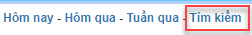
- Bước 2: Màn hình tìm kiếm được hiển thị các tiêu chí tìm kiếm tương ứng với danh sách đang làm việc.
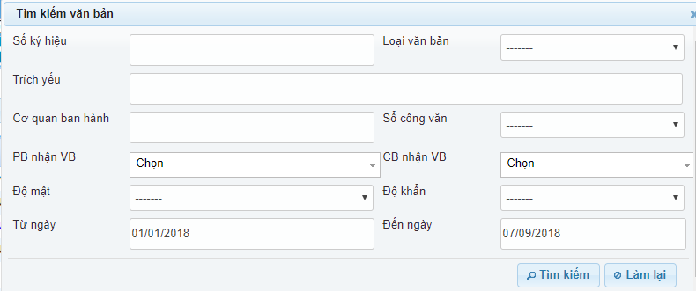
- Bước 3: Người dùng thực hiện tìm kiếm theo các đối tượng được chọn, chương trình sẽ hiển thị danh sách kết quả tương ứng ở danh sách bên dưới.

CÁC CHỨC NĂNG QUẢN TRỊ HỆ THỐNG

Quản lý đơn vị/ phòng ban
- Mục đích: Cho phép người dùng quản lý cây đơn vị trên hệ thống
- Các bước thực hiện:
- Bước 1: Chọn menu Quản trị hệ thống → click chuột phải vào đơn vị cần thực hiện thay đổi thông tin, mà hình hiển thị:
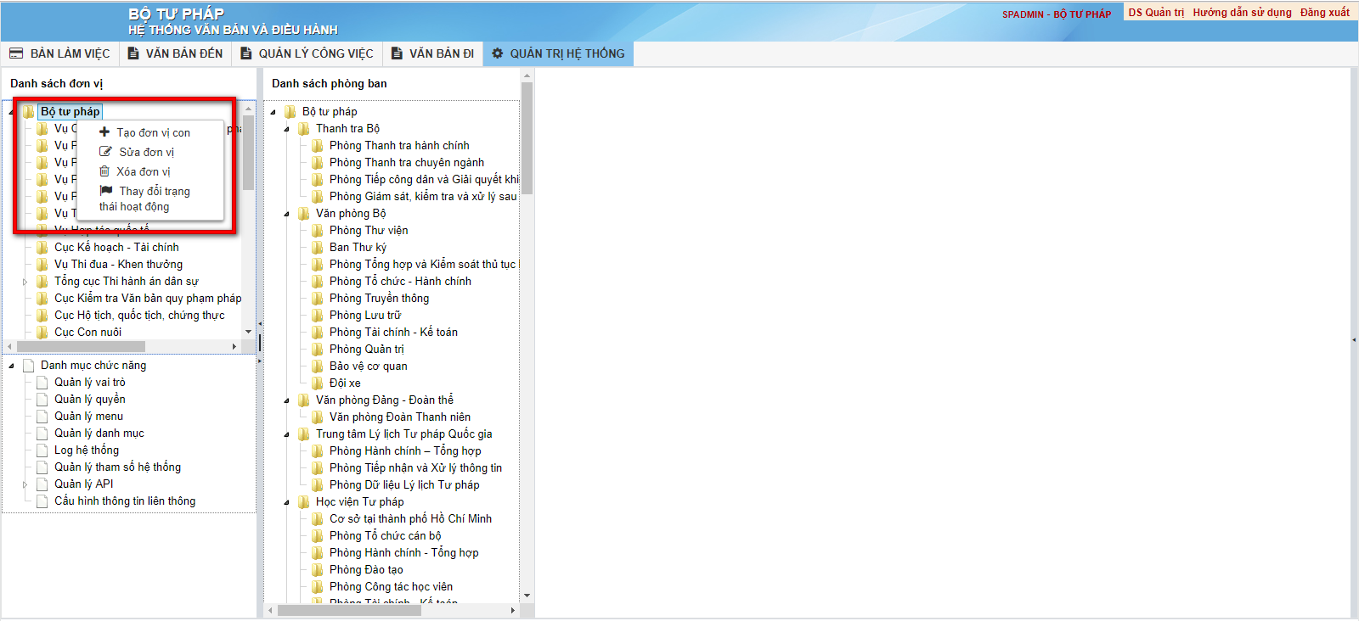
- Bước 2: Click chọn thao tác xử lý
  - Tạo đơn vị con: Thêm mới đơn vị phòng ban trực thuộc đơn vị được chọn
  - Sửa đơn vị: Thay đổi thông tin đơn vị
  - Xóa đơn vị: Xóa đơn vị
  - Thay đổi trạng thái hoạt động: Chuyển đổi trạng thái hoạt động đơn vị( Không hoạt động đơn vị sẽ được để mờ)
- Bước 3: Cập nhật các trường thông tin hợp lệ -> Cập nhật

Quản lý vai trò
- Mục đích: Cho phép người dùng quản lý, thêm/sửa/xóa danh sách vai trò (nhóm người dùng) trên toàn hệ thống.
- Thêm mới Vai trò
- Bước 1: Chọn menu Quản trị hệ thống → Danh mục chức năng → Quản lý vai trò.
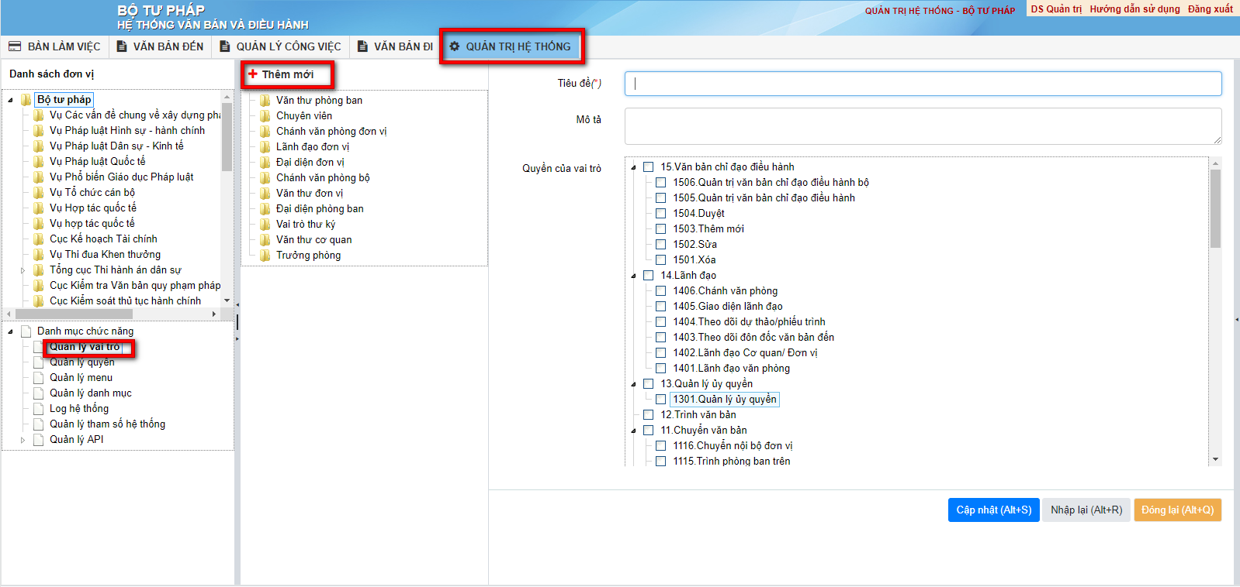
- Bước 2: Chọn Thêm mới. Màn hình hiển thị form Thêm mới vai trò phía bên phải màn hình như sau:
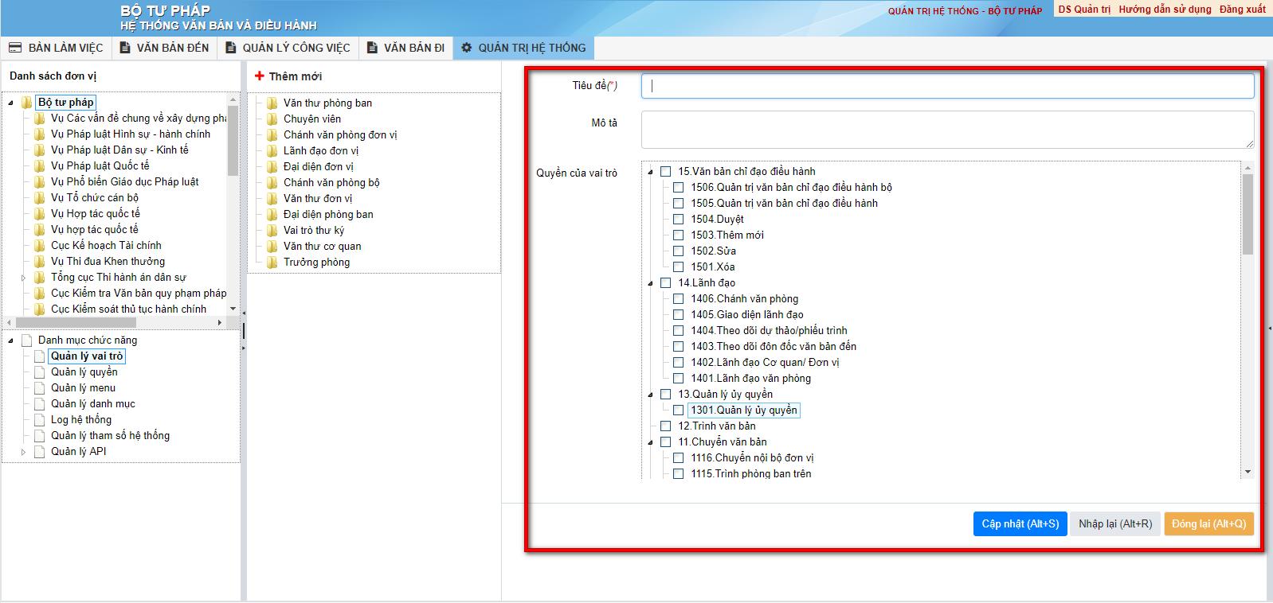
- Bước 3: Nhập đầy đủ thông tin vai trò vào form thêm mới. Các trường có dấu (*) bắt buộc phải nhập.
Lưu ý: Tích chọn các Quyền tương ứng của vai trò.
- Bước 4: Bấm Cập nhật để lưu thông tin Vai trò cần thêm mới vào CSDL; Bấm Nhập lại để làm mới tất cả các trường thông tin trên form; Bấm Đóng lại để đóng form thêm mới Vai trò.
- Lưu ý: Các cán bộ muốn Sửa/Xóa vai trò, có thể thực hiện các bước tương tự như mục 3. Các thao tác thực hiện chung

Quản lý quyền
- Mục đích: Cho phép người quản trị thêm/sửa/xóa vai trò gán cho tài khoản người dùng.
- Thêm quyền gán cho vai trò/người dùng
- Bước 1: Chọn chức năng Quản trị hệ thống → Danh mục chức năng → Quản lý quyền.
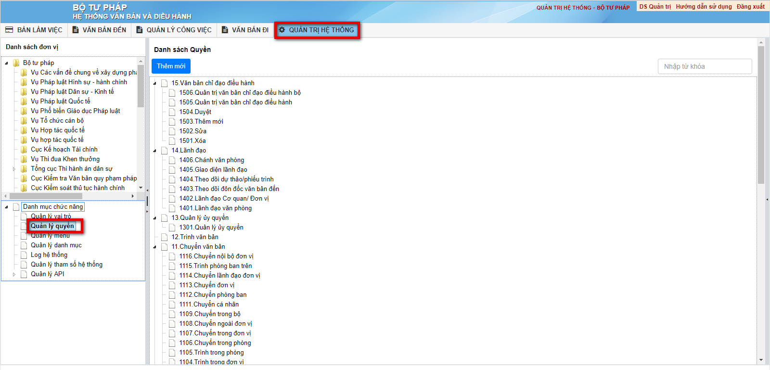
- Bước 2: Tại giao diện Quản lý Quyền, thực hiện thêm mới quyền như sau:
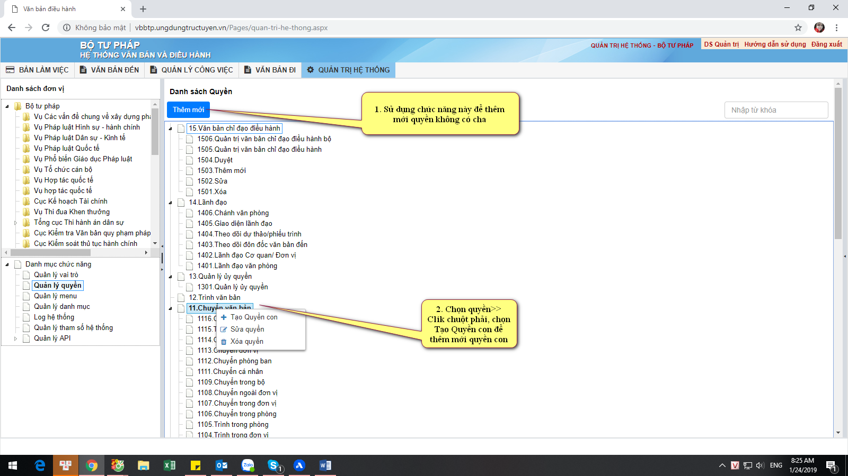
Màn hình form Thêm mới Quyền hiển thị:
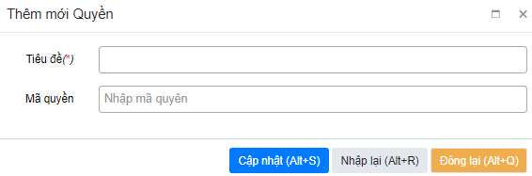
- Bước 3: Nhập đầy đủ các thông tin cần thiết. Các trường có dấu (*) bắt buộc phải nhập.
- Bước 4: Bấm Cập nhật để lưu thông tin Quyền cần thêm mới vào CSDL; Bấm Nhập lại để làm mới tất cả các trường thông tin trên form; Bấm Đóng lại để đóng form thêm mới Quyền.
- Lưu ý: Các cán bộ muốn Sửa/Xóa quyền, có thể thực hiện các bước tương tự như mục 3. Các thao tác thực hiện chung

Quản lý menu
- Mục đích: Cho người quản trị quản lý thêm/sửa/xóa các menu và các loại trạng thái văn bản hiển thị trên hệ thống.
- Thêm mới menu: Để thực hiện chức năng này, người dùng cần thực hiện các thao tác sau đây:
- Bước 1: Chọn chức năng Quản trị hệ thống → Danh mục chức năng → Quản lý menu.
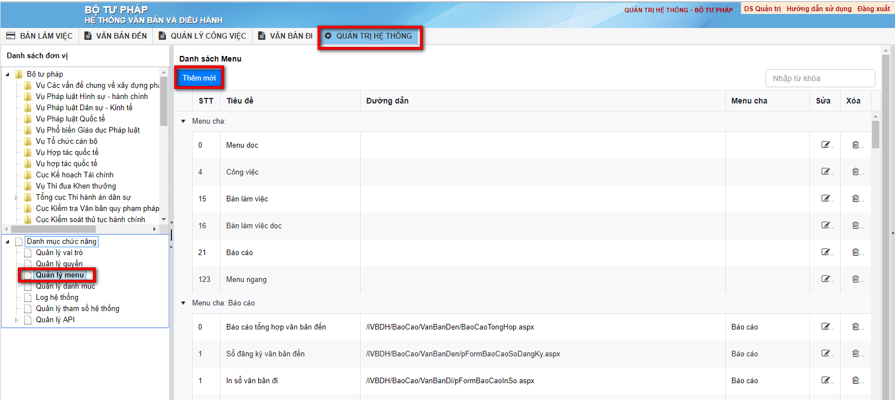
- Bước 2: Tại giao diện Quản lý menu, chọn chức năng Thêm mới
Màn hình form Thêm mới menu hiển thị:
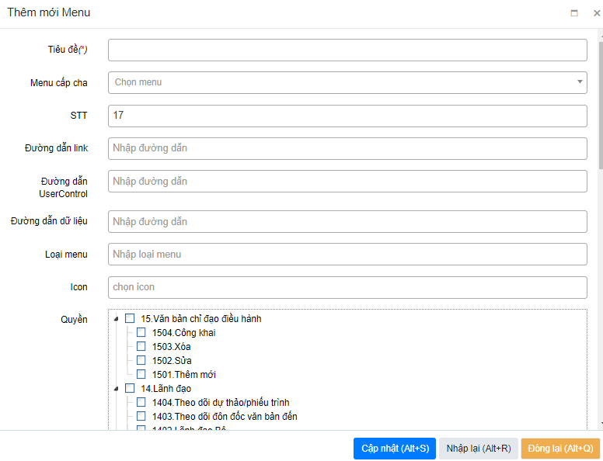
- Bước 3: Nhập đầy đủ các thông tin cần thiết. Các trường có dấu (*) bắt buộc phải nhập.
- Bước 4: Bấm Cập nhật để lưu thông tin menu cần thêm mới vào CSDL; Bấm Nhập lại để làm mới tất cả các trường thông tin trên form; Bấm Đóng lại để đóng form thêm mới menu.
- Lưu ý: Các cán bộ muốn Sửa/Xóa menu, có thể thực hiện các bước tương tự như mục 3. Các thao tác thực hiện chung

Quản lý danh mục
- Mục đích: Cho người quản trị quản lý thêm/sửa/xóa các danh mục dùng chung trên hệ thống như danh mục Chức vụ; Cơ quan ban hành, Loại văn bản; Người ký, Lĩnh vực ....
- Thêm mới bản ghi của danh mục: Các danh mục được thêm/sửa/xóa bằng các thao tác tương tự nhau. Để thực hiện chức năng này, người dùng cần thực hiện các thao tác sau đây:
Ví dụ thêm mới một Chức vụ:
- Bước 1: Chọn chức năng Quản trị hệ thống → Danh mục chức năng → Quản lý danh mục.
- Bước 2: Thông tin các loại Danh mục hiển thị ở cột bên cạnh, chọn Danh mục Thông tin chức vụ.
Danh sách Thông tin chức vụ hiển thị ra màn hình chính:
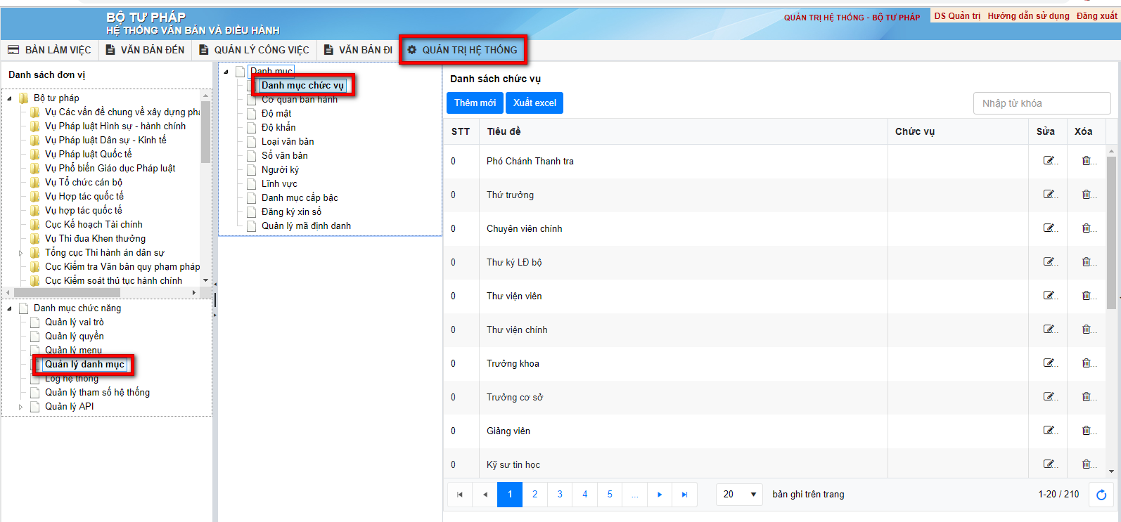
- Bước 3: Trên danh sách, chọn chức năng Thêm mới
Màn hình form Thêm mới chức vụ hiển thị:
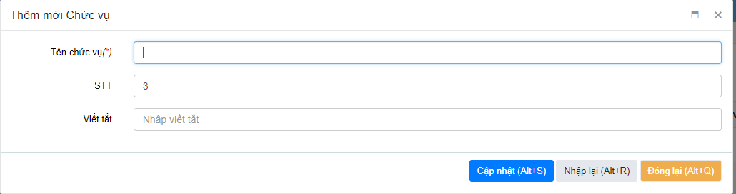
- Bước 4: Nhập đầy đủ các thông tin cần thiết. Các trường có dấu (*) bắt buộc phải nhập.
- Bước 4: Bấm Cập nhật để lưu thông tin chức vụ cần thêm mới vào CSDL; Bấm Nhập lại để làm mới tất cả các trường thông tin trên form; Bấm Đóng lại để đóng form thêm mới chức vụ.
- Lưu ý: Các cán bộ muốn Sửa/Xóa menu, có thể thực hiện các bước tương tự như mục 3. Các thao tác thực hiện chung

Log hệ thống
- Mục đích: Cho người dùng là quản trị hệ thống hoặc người dùng thuộc Cơ quan, Đơn vị được phân quyền quản lý log của hệ thống.
- Quản lý log: Để thực hiện chức năng này, người dùng cần thực hiện các thao tác sau đây:
- Bước 1: Chọn chức năng Quản trị hệ thống → Danh mục chức năng → Log hệ thống.
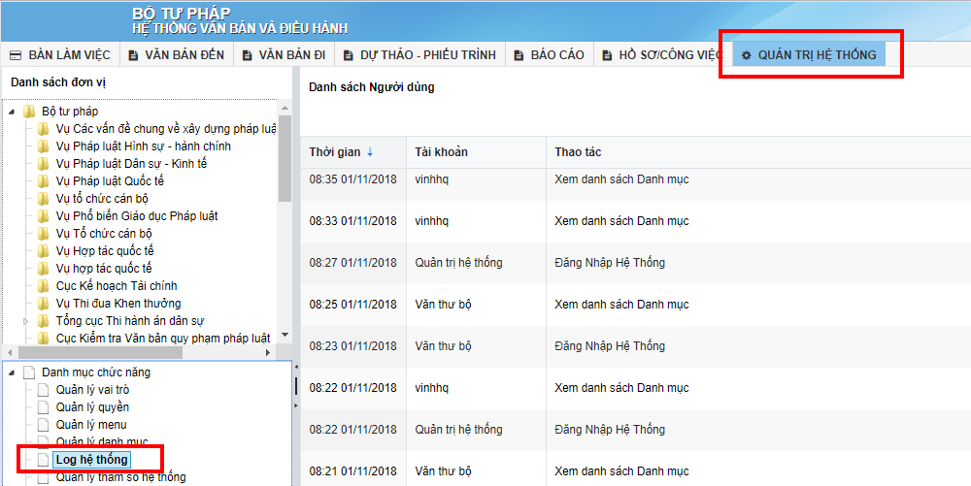
- Ngoài ra người dùng có thể xem, xóa hoặc cập nhật các thông tin log SMS, Log Email, Log đăng nhập bằng cách click vào từng chức năng tương ứng.

Quản lý tham số hệ thống
- Mục đích: Cho người dùng là quản trị hệ thống hoặc người dùng thuộc Cơ quan, Đơn vị được phân quyền có thể thay đổi các tham số của hệ thống cho cả cơ quan hay theo từng đơn vị.
- Quản lý tham số hệ thống: Để thực hiện thay đổi tham số hệ thống, Người dùng cần thực hiện các thao tác sau đây:
- Bước 1: Chọn chức năng Quản trị hệ thống → Danh mục chức năng → Quản lý tham số hệ thống
- Bước 2: Tại đây người dùng có thể thay đổi các tham số hệ thống như: mail cấu hình thêm tài khoản, quản lý file, cấu hình thêm tài khoản, cấu hình quản lý danh mục, word báo cáo văn bản đến … như menu ở bên trái.
- Bước 3: Để thực hiện cấu hình Giao việc nhiều lần cho đơn vị, Chọn đơn vị cần cấu hình→ chọn Quản lý tham số hệ thống→ Giao công việc nhiều -> click nút Sửa . Màn hình hiển thị:
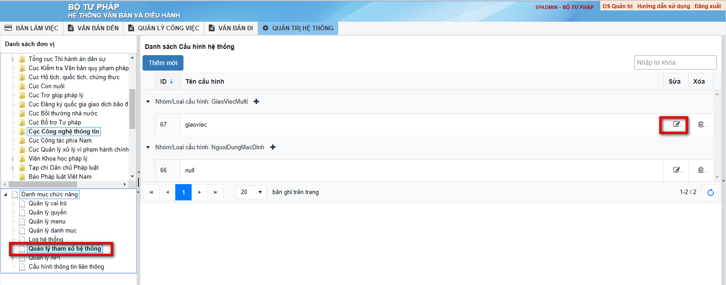
- Bước 5: Thực hiện sửa đổi lại các thông tin:
  - Giá trị cấu hình là 0 nếu cấu hình giao việc 1 lần
  - Giá trị cấu hình là 1 nếu cấu hình giao việc nhiều lần
Sau đó click nút Cập nhật. Lưu ý đối với các trường có dấu (*) là bắt buộc phải nhập.
- Để thực hiện quản lý tham số hệ thống đối với các danh mục còn lại thao tác tương tự như cấu hình tham số Giao việc nhiều lần.

